Kurir

Skandalozno

ČLAN SDU LUKA BOŽOVIĆ PRETI SMRĆU: Opalite metak za urednika Kurira!
Društvo 18:29, 15.10.2014.
Autor: EPK
- Pošalji e-mail
- Odštampaj tekst
A
Malo sam revoltiran pisanjem medija, mislim da nije objektivno, rekao Božović
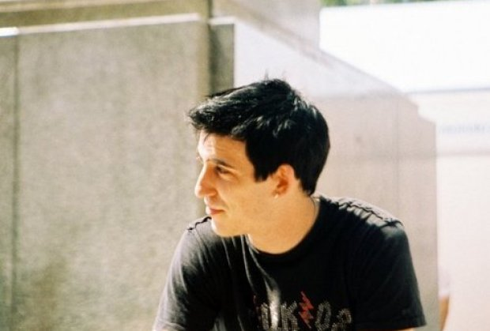
BEOGRAD - Luka Božović, član Socijaldemokratske unije, stranke koju je do skoro vodio Žarko Korać, preti smrću uredniku Kurira, Blica i Telegrafa! Božović, koji je i generalni sekretar ove stranke, napisao je preteću poruku na društvenoj mreži Tviter, gde poziva na ubistvo urednika.
Opalite jedan metak i za urednika Blica/Kurira/Telegrafa
— Luka Bozovic (@lukazb) October 15, 2014
Božović je u toku jučerašnjeg dana napisao veći broj uvredljivih tvitova.
- Opalite jedan metak i za urednika Blica, Kurira, Telegrafa - piše Božović!
Božović, međutim, ne oseća nikakvu odgovornost što priziva ubistvo urednika vodećih medija u Srbiji, a razlog za raspirivanje mržnje i poziva na linč je, kako kaže, njegovo nezadovoljstvo izveštavanjem o incidentu na utakmici Srbija-Albanija.
- Malo sam revoltiran pisanjem medija, mislim da nije objektivno. Moj utisak je da je to obično huškanje, kao i da su političari Srbije, Kosova i Albanije davali zapaljive, a ne izjave koje bi smirivale tenzije - "objašnjava" (?!) Božović.
Na konstataciju da mediji samo prenose izjave političara i primedbu da upravo on preko društvenih mreža huška na ubistvo urednika Kurira, te da je svoje nezadovoljstvo mogao da iskaže na civilizovaniji način, on uzvraća:
- Nisam napisao opalite jedan metak "u", već "za" urednika. Samo sam citirao, parafrazirao Milijanu Baletić, koja je tokom izveštavanja iz Sarajeva, izgovorila "ispalite jedan metak za Milijanu". Ne mislim da sam radikalan, niti da pozivam na linč (?!).
